**Бархатный сезон на Балтике**

**03.09.-09.09.2023**

**7 дней/6 ночей**

**стоимость ½ - 39900 руб/чел**

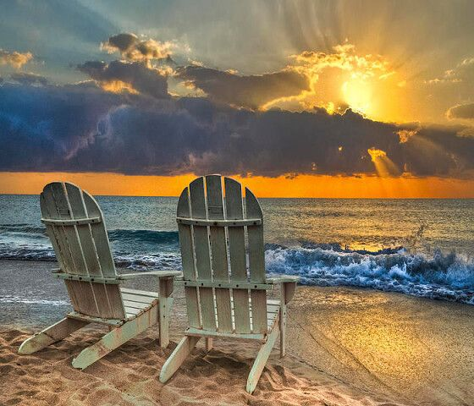

Мы привыкли бархатный сезон проводить в Сочи или Абхазии, чтобы успеть ухватить теплое приятное солнышко и искупаться в море перед долгой слякотной зимой. А между тем, есть еще довольно интересный вариант, куда можно отправиться провести время и успеть схватить за хвост мягкую тёплую осень. Приглашаем Вас провести бархатный сезон на Балтике!

**Программа тура**

**1 день 03.09.23.СПб-Светлогорск**

* Вылет из СПб в 13.10.
* Прилет в Калининград в 14.00.
* Встреча в аэропорту и трансфер на курорт Светлогорск.
* Размещение в отел Falke Resort 4*
* Свободное время.

**2 -5 дни Отдых на курорте**

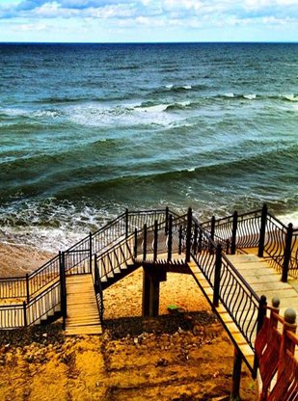 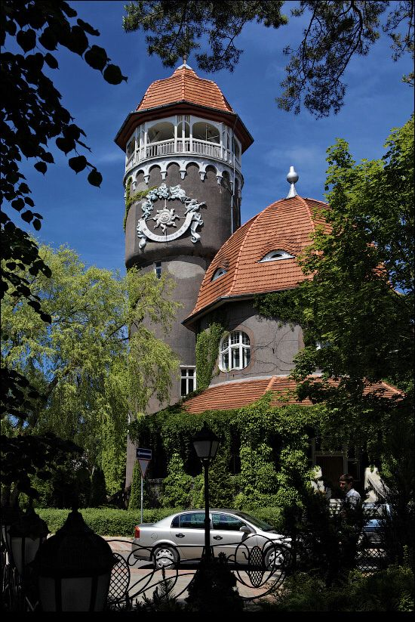 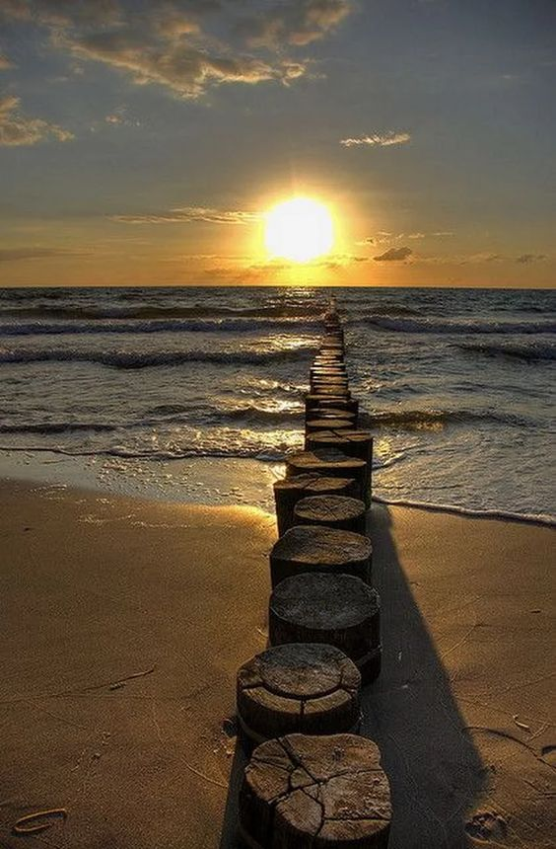

* Завтрак в отеле.

Обязательно прогуляйтесь по Светлогорску, проникнитесь его легкой волшебной атмосферой. Причудливые черепичные крыши, фахверковые стены, узкие улочки… Море впечатлений и романтичные фотографии на фоне умопомрачительных балтийских пейзажей.

• Мало, кто в курсе, но когда-то городок носил название Раушен, а курортом городок мельников и рыболовов, стал с начала XIX века, когда в эти романтичные просторы стали пачками съезжаться богатые приближенные к европейским королям товарищи, и для них пришлось строить пансионаты и гостиницы. Раушен тогда был менее популярен у немецкой публики, чем Кранц — ныне Зеленоградск из-за крутого спуска к пляжу и отдаленности от Куршской косы. Немцы успели вложиться в Кранц. Зачем сюда ездили? Лечиться! Помимо водного лечения, морских, углекислых и других ванн, заведениями города практиковалось грязевое, электрическое и световое лечение, лечебный массаж (это в начале прошлого века).

• Живописный городок и правда милый, стоит на дюнах высотой 50-60 м. Приморские берега очень крутые и обрывистые. К пляжам ведут ступеньки или фуникулер. Даже если вода в море покажется Вам бодрящей, на пляжах Светлогорска просто приятно находиться – дышать морским воздухом и любоваться видами. Хорошее место, чтобы отвлечься от суеты.

**Что посмотреть в Светлогорске?**

1. Городской парк

2. Светлогорские особняки

Если где и искать наследие Кёнигсберга, то в Светлогорске и Зеленоградске. Но не в Калининграде, как ни странно. Сразу за русалочкой начинается исторический центр городка, напоминающий настоящий лес. Многие виллы отреставрированы и выглядят шикарно. И когда вы попадете в этот парк, где на каждом углу то немецкий фахверк, то деревянное остекление, то кованые ограды, испытаете культурный шок.

3. «Водонапорная башня»

Самый узнаваемый символ Светлогорска — «Водонапорная башня». Если вы ее видели, не поднялись на смотровую площадку с головокружительным видом на Балтику, значит не видели и Светлогорск. Кстати, здание башни аутентичное, было построено в 1907-1908 гг.

4. Органный зал

Поклонники классической музыки вряд ли пройдут мимо Органного зала Макаровых. Он располагается в здании бывшей католической капеллы Santa Maria Stella Mare. И знаменит тем, что орган был изготовлен знаменитой немецкой фирмой Hugo Mayer.

6. Дом Сказочника и «Поляна сказок Гофмана»

В прошлом Пруссия подарила миру два легендарных имени: это философ Иммануил Кант и писатель-сказочник Эрнст Теодор Гофман. Во дворе отеля «Дом Сказочника» таятся герои его новелл. На них можно без труда узнать сказочных персонажей: «Белоснежка и семь гномов». Разумеется, самая известная сказка Гофмана - это «Щелкунчик и Мышиный король». Хотя мировую известность она получила позже, благодаря балету П.И. Чайковского.

7. «Янтарь Холл»

Не смотря на то, что курорт не такой уж и большой, тут постоянно проходят какие-то мероприятия и концерты. «Янтарь Холл» - концертный зал курортного города, не испытывает недостатка в именитых гостях. Так что заранее посмотрите афишу «Янтарь Холла».

8. Район кафе, ресторанов, сувенирных лавок

Большая часть кафе, баров и ресторанов Светлогорска расположена вдоль улиц Ленина, Октябрьской, Курортной. Там же на каждом шагу самые «инстаграмные» фасады, окна, двери и панорамы. Особенно красива с этой точки зрения Центральная площадь Светлогорска. Хоть и «новодел», но современный фахверк так вписался в облик курорта, что смотрится очень гармонично. Светлогорск считается городом янтаря, поэтому 90% сувениров здесь с янтарем. Витрины магазинов вечером выглядят привлекательно.

9. Променад Светлогорска

К променаду, расположенному на 50 м ниже исторического центра, ведут семь оборудованных спусков, включая фуникулер. По променаду, протянувшемуся на 1 км, ходят пешком, ездят на роликах, велосипедах и самокатах. Парадная лестница (ее нередко сравнивают с Потемкинской) ведет к еще одному символу Светлогорска — солнечным часам. Побережье само неширокое, местами каменистое. Если захотите отдохнуть от толпы на пляже и в тишине насладиться Балтикой и песчаными пляжами, - отправляйтесь в пос. Янтарный или п.Пионерский. Но светлогорский пляж славится инфраструктурой.

Отличной прогулки!

1,5 года назад число достопримечательностей города-курорта в Светлогорске пополнилось новым рекреационным спа-комплексом Баден. Гордостью спа-центра Баден стал открытый бассейн с водой Балтийского моря. Вокруг чаши обустроена зона с лежаками, предусмотрены удобные спуски в воду, подводное освещение, три водопада, два аэромассажных бассейна с сидениями. Еще два бассейна располагаются внутри здания. Один из них наполнен минеральной водой, второй предназначен для детей и относится к аквазоне. Для любителей попариться в Баден СПА настоящее раздолье, тут можно найти парилку на любой вкус — классическую русскую баню, турецкий хамам, финскую сауну, римскую баню, греческий лакониум и несколько саун с дополнительным оздоровительным эффектом.

**Где в Светлогорске можно вкусно поесть?**

• Если нужен хороший ресторан для вечерних посиделок, выбор очевиден: ресторан при отеле Хартман, Феликс Круль, Гравлакс, Новый очан, Терн, Local , Зеештерн.

Если нужны кафе и недорогое питание, запоминайте:

• Сетевое кафе "Круассан" рядом со зданием вокзала. Определите по длинной очереди за вкусняшками. Выпечка свежая и очень вкусная. Берите: пирожное "Захер", Тюссон с клубникой. Еда на уровне – рекомендуем попробовать шашлык на гриле, салат Цезарь с курицей и пасту Карбонара.

• Папаша Беппе – тоже популярное кафе, если вы любите бургеры, советуем попробовать их фирменный – очень вкусный! Или пицца "Стейк" с нежнейшими кусочками говяжьей вырезки, вялеными томатами, шампиньонами, цукини и сладким перцем. Вкуснейшие блюда с креветками и прочими морепродуктами.

• Bravo Italia - рядом с отелем "Hartman". Летом работает открытая веранда, где приятно посидеть, выпить чашечку кофе. Так и должно начинаться утро в отпуске.

• «Три зайца» - кофейня находится рядом с главным спуском к морю. Здесь вам плотно поесть не удастся, зато у них очень вкусные гонконгские вафли с различными наполнителями и шариком ванильного мороженого!

• Königsbacker - самое распространённое заведение в Калининградской области. Здесь можно перекусить, взять свежую выпечку, сэндвичи, ну и конечно, взять это всё с собой!

• «Ветерок» - один из лучших ресторанов курорта, славится «ухой по-царски» и фирменной «кесадильей из телятины».

• Арт плац - стильно, оригинально и уютно, имеет приятную, комфортную атмосферу.

• «Дело вкуса» - фирменная пицца, грибной жульен в булочке с чеддером, настоящее немецкое пиво (темное или светлое, фильтрованное или нет), холодные освежающие морсы, разнообразные молочные коктейли, множество видов кофе с разными привкусами (каштан, кокос, лесной орех, соленая карамель и прочее).

• «У Лукоморья» - именно то место, где стоит поесть рыбу.

• «Белый кит» славится своим грибным супом, аппетитными стейками и свиными блюдами.

**5 день 07.09.23 Куршская коса**

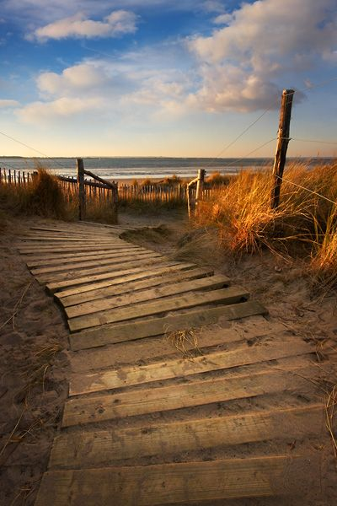 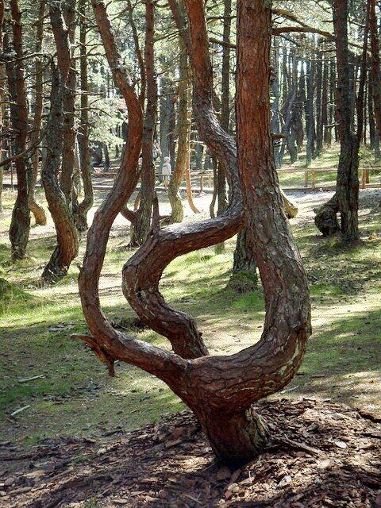 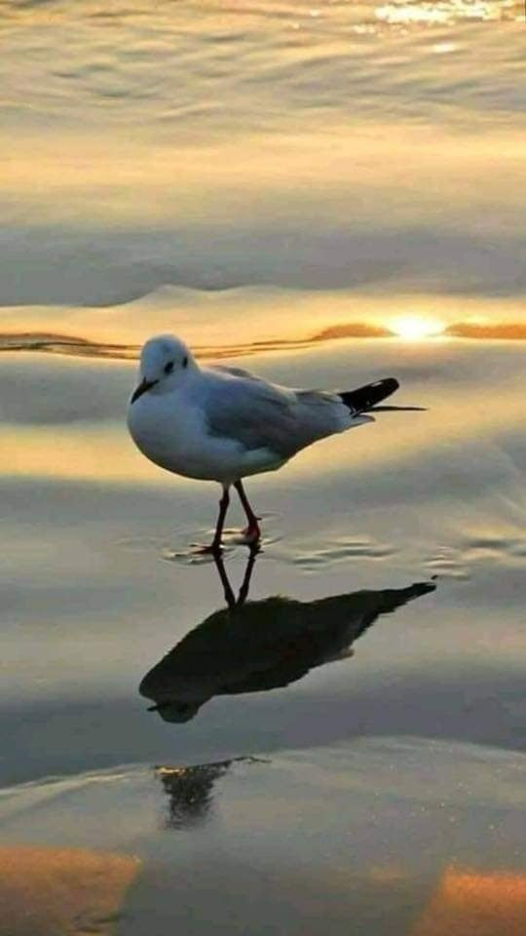

* Завтрак в отеле
* 11.00. Выезд с вещами на экскурсию «Куршская коса»

Путешествие в уникальный национальный парк «Куршская коса», внесенный в список природных объектов Всемирного наследия ЮНЕСКО. Здесь вас ждут невероятные ландшафты, чистейший воздух, знакомство с историей рукотворных дюн и нередко возможность встретить диких зверей, которые совершенно не боятся человека. Поднимитесь на самую высокую дюну косы – дюну «Эфа», со смотровой площадки которой открывается вид на Куршский залив, море и дюны. Эти виды и пейзажи, несомненно, очаруют вас и останутся приятным воспоминанием о путешествии в Калининград.

* Переезд в Калининград.
* Размещение в отеле Калининград 3*
* Свободное время

**6 день 08.09.23. Калининград**

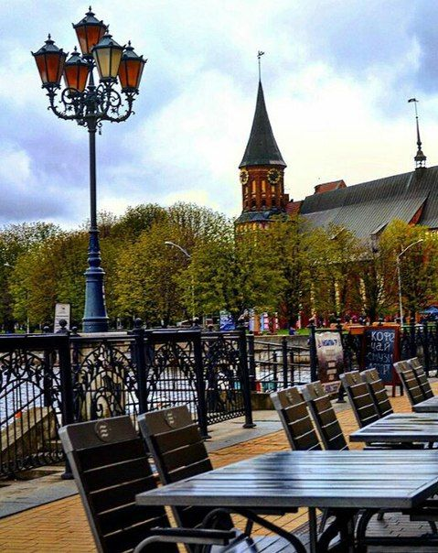 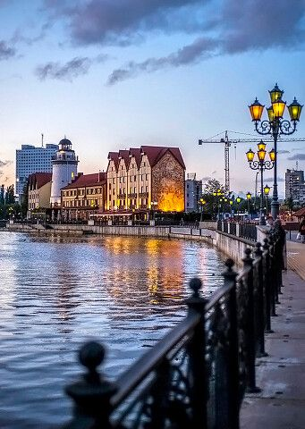 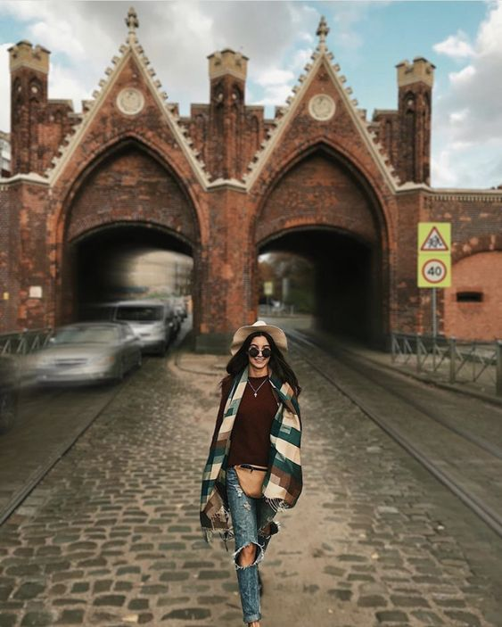

* Завтрак в отеле.
* Самостоятельно доходим до о.Канта.
* 11.00. Экскурсия в 3D очках об истории Королевского Замка и Острова Канта «Сквозь время» позволит осмотреть окрестности с разных сторон и послушать специально разработанный аудиогид об истории края. Архитектура полностью соответствует историческим прототипам и интегрирована в улицы современного Калининграда. Подобно жителям прошлого столетия, Вы в живую оцените всю величину замковой колокольни, увидите исполинский размер древних стен и даже окажитесь во внутреннем дворе Королевского замка!

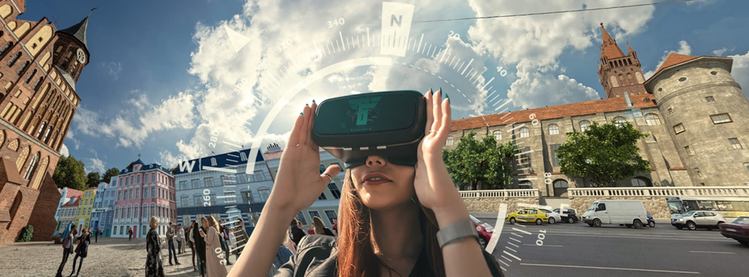

* 12.00. Органный мини-концерт в Кафедральном соборе. И зря эти концерты называют «мини», удовольствия от них много. Исполнение великолепно! Браво органисту!
* Свободное время. Воспользуйтесь нашими подсказками:
* Время обеда и мы подскажем вам, куда отправиться перекусить. Наш выбор – ресторан «Мадам Буше», который расположен в Рыбной деревне, в 2х минутах от Кафедрального собора. Уютное и вкусное заведение с интересным, красивым интерьером, приятной атмосферой, отличной кухней и красивым видом из окон на набережную и проплывающие по реке Преголя катера. Нам кажется, что это вкусное место с французскими мелодиями и кухней. Советуем на десерт взять фирменную шарлотку: необычный вкус, который не оставит вас равнодушным. (за доп плату)
* А можно отправиться в СПА-центр «Посейдон» - уникальный, единственный в Европе пляжный комплекс , расположенный на плавучем острове, где вы можете искупаться сразу в трех морях: Балтийском, Средиземном и Красном. Также в вашем полном распоряжении 4 современные парные: финская сауна и русская парная — обе с панорамным видом на Верхнее озеро, а так же хамам и альтернативная сухая сауна. Несколько джакузи внутри помещения и на свежем воздухе. Вас ждет пляж под открытым небом и лаунж зоны с фантастическим видом. (стоимость оплачивается на месте 1900 руб/чел)
* Вечером в Калининграде продолжается активная жизнь. Когда опускаются сумерки и зажигаются первые огни, пора отправляться на вечернюю прогулку по Калининграду. Можно гулять по городу, пройти по красиво освещенным улицам и площадям, и знакомится с ночной жизнью города.
* В хорошую погоду большое удовольствие доставит речная прогулка на кораблике по реке Преголе. С воды открываются отличные виды на красиво подсвеченные набережные, корабли-музеи, пришвартованные возле музея Мирового океана и Калининградский порт.
* Знатоки советуют познакомиться с ресторанами-пивоварнями и продегустировать авторские сорта пива. Считается, что Кенигсберг в прусское время славился мастерами пивоварения. Сегодняшние калининградские пивовары стараются не уронить марку — местные сорта знают и ценят по всей России. Ресторан «**Хмель**», здесь варят пять сортов пива, есть собственная коптильня, в меню присутствуют блюда сибирской кухни. Неподалеку, в цокольном этаже ТРЦ «Европа», расположена пивоварня, названная в честь известного русского философа и анархиста «**Кропоткинъ**». В меню — четыре собственных сорта пива и классические закуски. Еще один популярный пивной бар с необычным интерьером и с говорящим названием «**Редюит**», разместился в настоящей башне, сохранившейся от старинного оборонительного укрепления Кенигсберга на Литовском валу, 27.
* Тем, кто желает побывать в атмосфере жизни средневековых обитателей Кенигсберга — рыцарей тевтонского ордена — рекомендуется посетить замок «**Нессельбек**», построенный в стилистике и по мотивам средневековых тевтонских замков. В «Нессельбеке» есть действующая пивоварня и ресторан. Для посетителей предусмотрена развлекательная программа. Еще одно место в Калининграде в замковом стиле, куда стоит сходить вечером — **Резиденция королей**. В развлекательном комплексе вас ожидает очередная крафтовая пивоварня — «Брецель» и настоящий праздник для гурманов — целых семь ресторанов национальной кухни всего мира.
* Тот, кто в Калининграде впервые, советуем заглянуть в Музей Мирового океана, Музей Янтаря, Зоопарк или Музей Немецкого быта. Выбор за Вами!
* Ночь в отеле Калининград 3*

**7 день Окончание программы**

* 08-10.00.Завтрак в отеле
* 11.30. Сдача номеров
* 11.45.Трансфер в аэропорт
* Вылет из Калининграда в 14.20. Прилет в СПб в 17.10.

**В стоимость тура включено:**

* а/перелет СПБ-КЛД-СПБ (минимальный тариф без багажа 40х30х20 – ручная кладь)
* Проживание в отелях: Falke Resort 4*(Светлогорск) - 4 ночи+отель Калининград 3* (КЛД) 2 ночи
* Питание: завтраки
* Трансферное обслуживание: а/п-отель-а/п
* Экскурсионное обслуживание: Куршская коса, экскурсия в 3D очках и мини-органный концерт

**В стоимость тура не включено:**

* Багаж – 3500 руб/чел (до 10 кг)
* Доп питание
* Расходы личного характера